Уважаемые производители товаров, зарегистрированные на территории Красногорского муниципального района Московской области!

Приглашаем Вас принять участие в процедурах закупок товаров в соответствии с Законами № 44-ФЗ и № 223-ФЗ.
Информацию о проводимых закупках Вы можете найти на официальном сайте Российской Федерации в Единой информационной системе в сфере закупок http://zakupki.gov.ru
О планируемых закупках в разделе «Планирование закупок»:
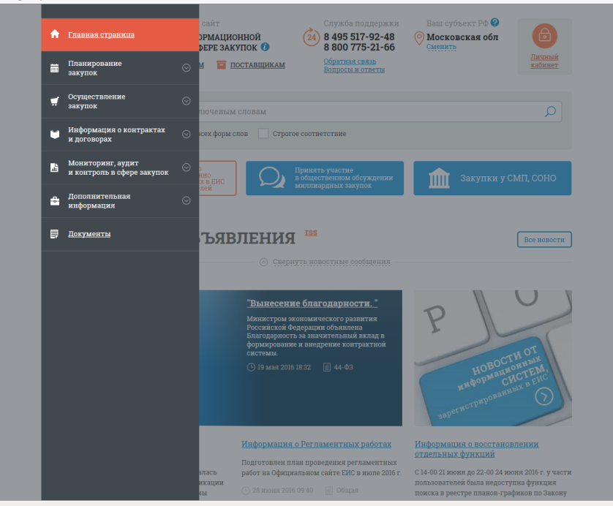
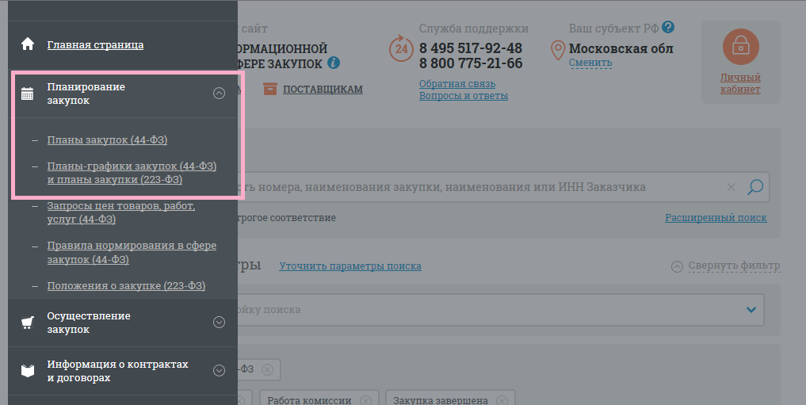

О проводимых закупках в разделе «Осуществление закупок»:
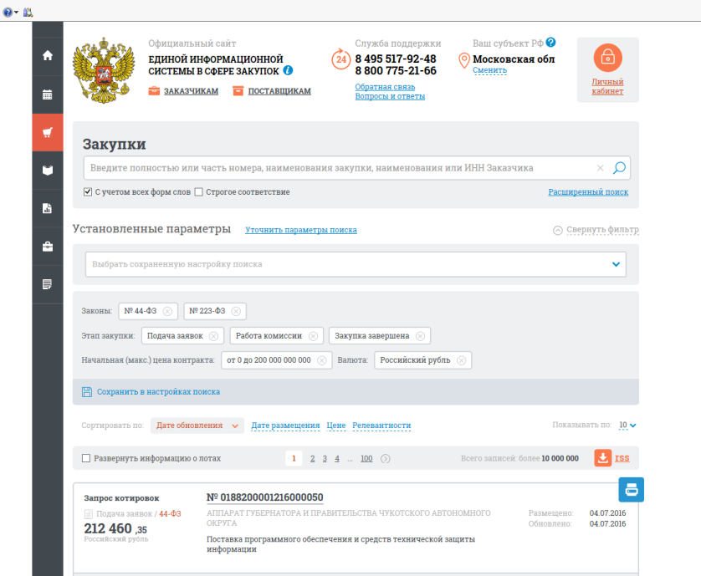

Напоминаем Вам, что для обеспечения доступа к участию в электронных аукционах по 44-ФЗ оператор электронной площадки осуществляет аккредитацию участников аукциона в соответствии со статьей 61Федерального закона от 05.04.2013 № 44-ФЗ "О контрактной системе в сфере закупок товаров, работ, услуг для обеспечения государственных и муниципальных нужд".
Операторы по 44-ФЗ:
http://www.sberbank-ast.ru/ | https://www.roseltorg.ru/ | http://etp.zakazrf.ru/ | http://www.rts-tender.ru/ | http://www.etp-micex.ru/

Поскольку в рамках 223-ФЗ четко определенных электронных площадок, на которых проводится осуществление закупок в электронной форме, нет, рекомендуем Вам выбирать площадки, интегрированные с общероссийским официальным сайтом http://zakupki.gov.ru.

